**TRANSFORMATORLARNING PARALLEL ISHLASHI**

Stansiya va podstansiyalarda kuchlanish, odatda, bitta transformator bilan emas, balki alohida-alohida yoki parallel ishlaydigan bir necha transformatorlar bilan transformatsiyalanadi. Ikki yoki bir necha transformatorning birlamchi chulg‘amlari umumiy birlamchi tarmoqqa, ikkilamchi chulg‘amlari esa umumiy ikkilamchi tarmoqqa ulanganda transformatorlarning birgalikda ishlashi ularning parallel ishlashi deyiladi (98-rasm).

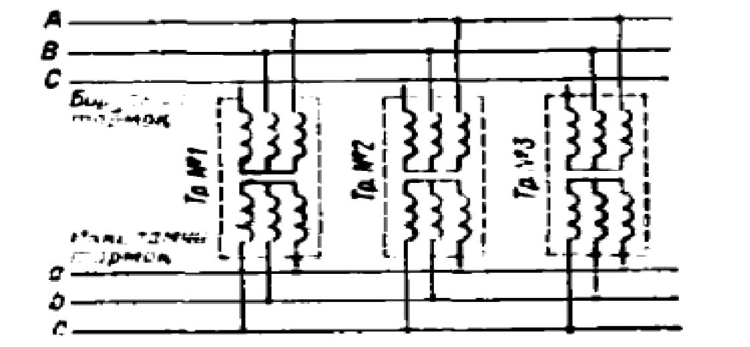

**98-rasm**. Transformatorlarni parallel ishlashga ulash.

Katta quvvatli bitta transformator o‘rniga parallel ulangan bir necha transformatorlarni ishlatish biror transformatorda avariya bo‘lganda yoki uni ta’mirlash uchun uzib qo‘yilganda isteʼmolchilarni energiya bilan uzluksiz taʼminlash uchun zarurdir. Bundan tashqari, yuklama grafigi o‘zgarib turadigan, masalan, yuklama quvvati sutkaning turli soatlarida ancha o‘zgarib turadigan podstansiyalarda ham parallel ulangan bir necha transformatorlar ishlatish maqsadga muvofiqdir. Bunda yuklama quvvati kamayganda bitta yoki bir necha transformatorni uzib, ulangan holda qolgan boshqa transformatorlarning yuklamasini nominal yuklamaga yaqin qilish mumkin. Natijada transformatorlar ishlashining ekspluatatsion ko‘rsatkichlari (FIK va soz *f*2) ancha yuqori bo‘ladi. Faqat muayyan shartlarga rioya qilingandagina transformatorlarni parallel ishlashga ulash mumkin. Bunda chulg‘amlarning ulanish guruhi katta ahamiyatga ega bo‘ladi, bular haqida keying mavzularda tushuncha berib o‘tiladi.

**CHULG‘AMLARNING ULANISH SXEMALARI**

Shu vaqtga qadar biz vektor diagrammalar qurishda va EYKlar faza jihatdan birbiriga mos, deb hisoblagan edik, lekin bu hol birlamchi va ikkilamchi g‘altaklar bir tomonga o‘ralganda va bu g‘altaklarning chiqish uchlari 99-rasm, *a* da ko‘rsatilganidek bir xil markalangandagina to‘g‘ri bo‘ladi. Agar transformatorda past kuchlanishli g‘altakning o‘ralish yo‘nalishi o‘zgartirilsa yoki uning chiqish uchining belgisi boshqa qo‘yilsa, u holda EYK *É*2 faza jihatdan EYK £ ga nisbatan

180° ga siljigan bo‘lib qoladi (99-rasm, *b*). *É*1 va *É*2 EYKlar orasidagi faza siljishini tutashmalar guruhi orqali ifodalash qabul qilingan, lekin fazalarning bunday siljishi 0 dan 360° gacha o‘zgarishi mumkinligi, siljish karraliligi esa 30° ni tashkil etishi sababli tutashmalar guruhini belgilash uchun 1 dan 12 gacha bo‘lgan bir qancha sonlar tanlab olinadi, unda har qaysi birlik 30° siljish burchagiga mos keladi. Bunday belgilashga *É*1 va *É*g vektorlarning nisbiy holatini daqiqa hamda soat strelkasining holati bilan taqqoslash asos qilib olingan. Bunda yuqori kuchlanish chulg‘amining EYK vektori 12 raqamni ko‘rsatib turuvchi daqiqa strelkasi, past kuchlanish chulg‘amining EYK vektori esa soat strelkasi deb faraz qilinadi (100-rasm).

Soat strelkasining daqiqa strelkasiga nisbatan holati PK chulg‘ami EYK vektorining YUK chulg‘ami EYK vektoriga nisbatan tutgan holati bilan aniqlanadi.

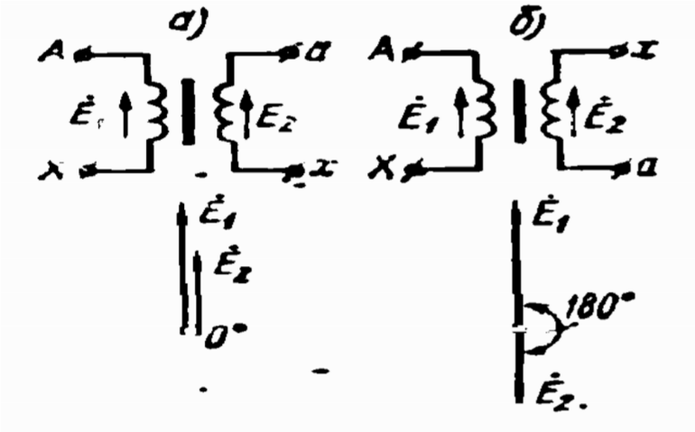

**99-rasm**. Bir fazali transformatorlarni tutashtirish guruhlari: v – 1/1–12; D – 1/1– 6.

Masalan, chulg‘amlarning 99-rasm, *a* dagi ulanish sxemasi 12 guruhli, 99-rasm, *b* dagi ulanish sxemasi esa 6 guruhli bo‘ladi. Shunday qilib, bir fazali transformatorda ulanishlarning (tutashmalarning) faqat ikki guruhini: *É*1 va *É*2 lar faza jihatdan mos tushadigan 12-guruh bilan *É*1 hamda *É*2 orasida fazalar siljishi

180° ga mos keladigan 6-guruhni hosil qilish mumkin. Bu guruhlardan 12-guruh standart hisoblanadi; u I/I – 12 deb belgilanadi.

Uch fazali transformatorlarda *É*1 va *É*2 EYKlarning liniyaviy qiymatlari orasidagi fazalar siljish burchagi ulanishlar guruhi bilan aniqlanadi. Uch fazali transformatorlarda chulg‘amlarni ulashning turli usullarini qo‘llab, o‘n ikkita turli xil ulanishlar hosil qilish mumkin. Bu o‘n ikki guruhdan MDHda faqat ikkitasi: faza siljishi 330° bo‘lgan 11-guruh bilan faza siljishi 0° bo‘lgan 12-guruh standartlashtirilgan.

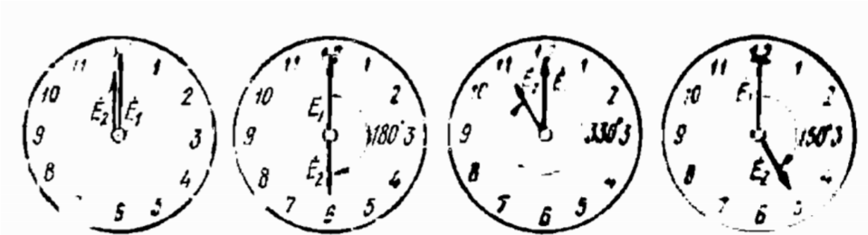

12-guruh 6-guruh 11-guruh 5-guruh

**100-rasm**. Tutashtirish guruhlashning belgilanishi.

EYKlarning vektor diagrammalari liniya EYKlari *É* (A V ) va *É* g(a) orasidagi siljish ayni holda nolga tengligini ko‘rsatadi. YUK va PK chulg‘amlari yuklarining vektor diagrammalarini bir-birining ustiga qo‘yishda *A* va *a* nuqtalarni ustma-ust tushirib bunga ishonch hosil qilish mumkin.

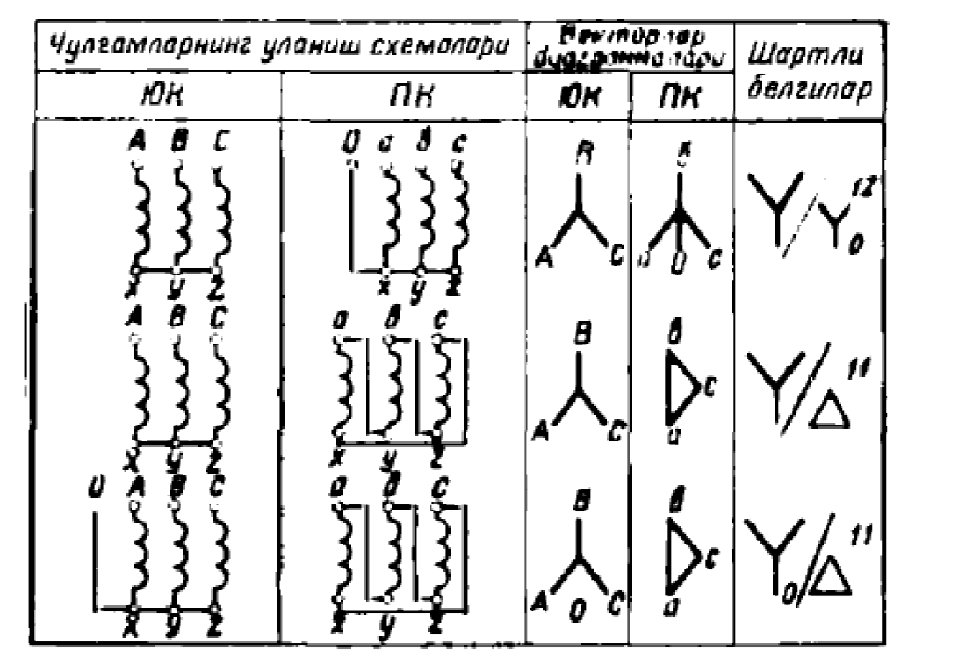

**101-rasm**. Chulg‘amlarni tutashtirishning ГОСТda ko‘rsatilgan sxemalari va tutashtirish guruhlari.

**AVTOTRANSFORMATORLAR**

102-rasmda avtotransformatorlarning prinsipial sxemasi keltirilgan. Avtotransformatorlarda pastki kuchlanishning o‘ramlari yuqori kuchlanish o‘ramlarning qismi bo‘ladi.

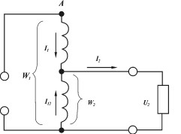

**102-rasm.** Avtotransformatorlarning prinsipal sxemasi.

Avtotransformatorlarda elektr energiya elektromagnit yo‘li bilan uzatishdan tashqari, o‘ramlarning bir-biriga ulanganligi orqali ham uzatiladi.

Avtotransformatorda kuchlanish va tok kuchlarining o‘zaro bog‘lanishi odatdagi transformatorlarnikiga o‘xshash. Avtotransformatorlar hamma sohalarda ishlatiladi.

